Burmistrz Miasta Gorlice
ogłasza
przetargi ustne nieograniczone na sprzedaż niezabudowanych nieruchomości gruntowych, stanowiących własność Miasta Gorlice, położonych przy ul. Wrońskich w Gorlicach

- Trzeci przetarg ustny nieograniczony na sprzedaż niezabudowanej nieruchomości oznaczonej działką nr 1105/2 o pow. 0,0795 ha, obj. KW NS1G/00004086/6 Sądu Rejonowego w Gorlicach.
Nieruchomość położona jest w strefie pośredniej miasta. Jest to teren o niewielkim spadku, zadrzewiony i zakrzewiony. Działka położona jest w bezpośrednim sąsiedztwie terenu osuwiska aktywnego okresowo, zagrożonego ruchami masowymi ziemi, oznaczonego w bazie SOPO numerem 39940. Nieruchomość znajduje się w zasięgu sieci energetycznej, wodociągowej, kanalizacyjnej i gazowej. Posiada dostęp do drogi publicznej wydzielonym, na ten cel terenem oznaczonym działką nr 1105/8. Na chwilę obecną droga nie jest urządzona. W ewidencji gruntów działka opisana jest użytkiem : S-PsIII.
Zgodnie z planem zagospodarowania przestrzennego nieruchomość przeznaczona jest pod tereny budownictwa mieszkaniowego jednorodzinnego - symbol z planu 21 MN.
Nieruchomość będąca przedmiotem przetargu wolna jest od obciążeń i zobowiązań.

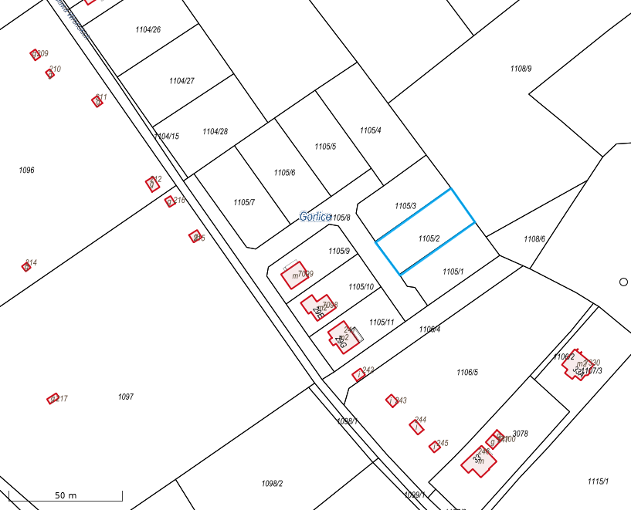

Cena wywoławcza nieruchomości wynosi 68 245,00 zł netto (słownie: sześćdziesiąt osiem tysięcy dwieście czterdzieści pięć zł 00/100) plus podatek VAT w wysokości 15 696,35 zł (słownie: piętnaście tysięcy sześćset dziewięćdziesiąt sześć zł 35/100) obliczony według stawki 23 %, co łącznie daje kwotę brutto 83 941,35 zł (słownie: osiemdziesiąt trzy tysiące dziewięćset czterdzieści jeden zł 35/100).
O wysokości postąpienia decydują uczestnicy przetargu z tym, że postąpienie nie może wynosić mniej niż 1% ceny wywoławczej brutto, z zaokrągleniem w górę do pełnych dziesiątek złotych.
Wadium wynosi 12 000,00 zł (słownie: dwanaście tysięcy zł 00/100) i należy je wnieść w środkach pieniężnych przelewem na rachunek Urzędu Miejskiego w Gorlicach Nr 59 2030 0045 1110 0000 0160 8370 w Banku BNP Paribas S.A. O/Gorlice, najpóźniej 11.12.2023 r. W tytule wpłaty należy podać dane uczestnika przetargu oraz numer działki ewidencyjnej, której dotyczy wadium. Za datę wniesienia wadium uznaje się dzień wpływu należności na rachunek Urzędu.
Terminy poprzednich przetargów:
27.06.2023 r. - I przetarg ustny nieograniczony na sprzedaż przedmiotowej nieruchomości,
20.09.2023 r. - II przetarg ustny nieograniczony na sprzedaż przedmiotowej nieruchomości.

- Trzeci przetarg ustny nieograniczony na sprzedaż niezabudowanej nieruchomości oznaczonej działką nr 1105/3 o pow. 0,0672 ha, obj. KW NS1G/00004086/6 Sądu Rejonowego w Gorlicach.
Nieruchomość położona jest w strefie pośredniej miasta. Jest to teren o niewielkim spadku, zadrzewiony i zakrzewiony. Działka położona jest w bezpośrednim sąsiedztwie terenu osuwiska aktywnego okresowo, zagrożonego ruchami masowymi ziemi, oznaczonego w bazie SOPO numerem 39940, a w niewielkiej części graniczącej z działką nr 1105/4 objęta jest w/w osuwiskiem. Nieruchomość znajduje się w zasięgu sieci energetycznej, wodociągowej, kanalizacyjnej i gazowej. Posiada dostęp do drogi publicznej wydzielonym, na ten cel terenem oznaczonym działką nr 1105/8. Na chwilę obecną droga nie jest urządzona. W ewidencji gruntów działka opisana jest użytkiem : S-PsIII.
Zgodnie z planem zagospodarowania przestrzennego nieruchomość przeznaczona jest pod tereny budownictwa mieszkaniowego jednorodzinnego - symbol z planu 21 MN
Nieruchomość będąca przedmiotem przetargu wolna jest od obciążeń i zobowiązań.

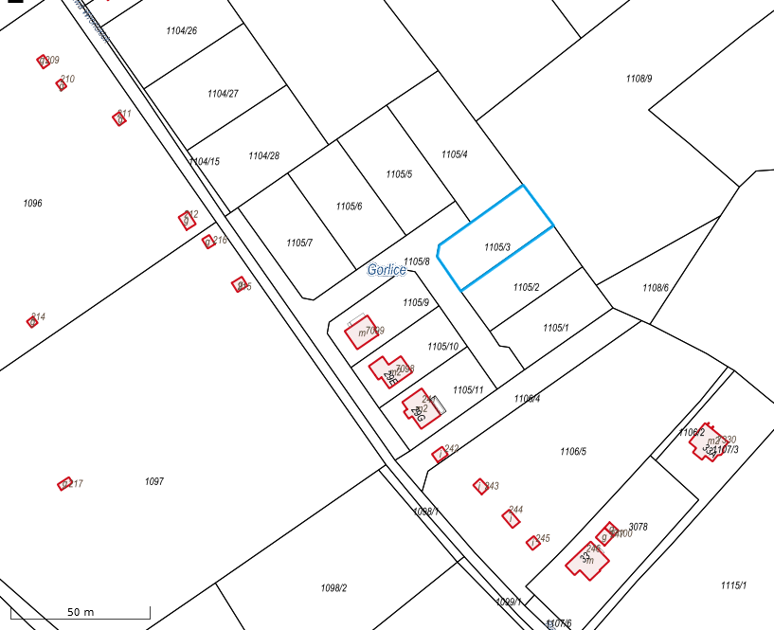

Cena wywoławcza nieruchomości wynosi 57 686,00 zł netto (słownie: pięćdziesiąt siedem tysięcy sześćset osiemdziesiąt sześć zł 00/100) plus podatek VAT w wysokości 13 267,78 zł (słownie: trzynaście tysięcy dwieście sześćdziesiąt siedem zł 78/100) obliczony według stawki 23 %, co łącznie daje kwotę brutto 70 953,78 zł (słownie: siedemdziesiąt tysięcy dziewięćset pięćdziesiąt trzy zł 78/100).
O wysokości postąpienia decydują uczestnicy przetargu z tym, że postąpienie nie może wynosić mniej niż 1% ceny wywoławczej brutto, z zaokrągleniem w górę do pełnych dziesiątek złotych.

Wadium wynosi 10 000,00 zł (słownie: dziesięć tysięcy zł 00/100) i należy je wnieść w środkach pieniężnych przelewem na rachunek Urzędu Miejskiego w Gorlicach Nr 59 2030 0045 1110 0000 0160 8370 w Banku BNP Paribas S.A. O/Gorlice, najpóźniej 11.12.2023 r. W tytule wpłaty należy podać dane uczestnika przetargu oraz numer działki ewidencyjnej, której dotyczy wadium. Za datę wniesienia wadium uznaje się dzień wpływu należności na rachunek Urzędu.
Terminy poprzednich przetargów:
27.06.2023 r. - I przetarg ustny nieograniczony na sprzedaż przedmiotowej nieruchomości
20.09.2023 r. - II przetarg ustny nieograniczony na sprzedaż przedmiotowej nieruchomości

- Trzeci przetarg ustny nieograniczony na sprzedaż niezabudowanej nieruchomości oznaczonej działką nr 1105/4 o pow. 0,1256 ha, obj. KW NS1G/00004086/6 Sądu Rejonowego w Gorlicach.
Nieruchomość położona jest w strefie pośredniej miasta. Działka porośnięta jest krzakami i drzewami. Jest to teren o lekkim spadku w kierunku północno-wschodnim. Działka położona jest terenie osuwiska aktywnego okresowo, zagrożonego ruchami masowymi ziemi oznaczonego w bazie SOPO numerem 39940. Nieruchomość znajduje się w zasięgu sieci energetycznej, wodociągowej, kanalizacyjnej i gazowej. Posiada dostęp do drogi publicznej wydzielonym, na ten cel terenem oznaczonym działką nr 1105/8. Na chwilę obecną droga nie jest urządzona. W ewidencji gruntów działka opisana jest użytkiem : S-PsIII.
Zgodnie z planem zagospodarowania przestrzennego nieruchomość przeznaczona jest pod tereny budownictwa mieszkaniowego jednorodzinnego - symbol z planu 21 MN.
Nieruchomość będąca przedmiotem przetargu wolna jest od obciążeń i zobowiązań.

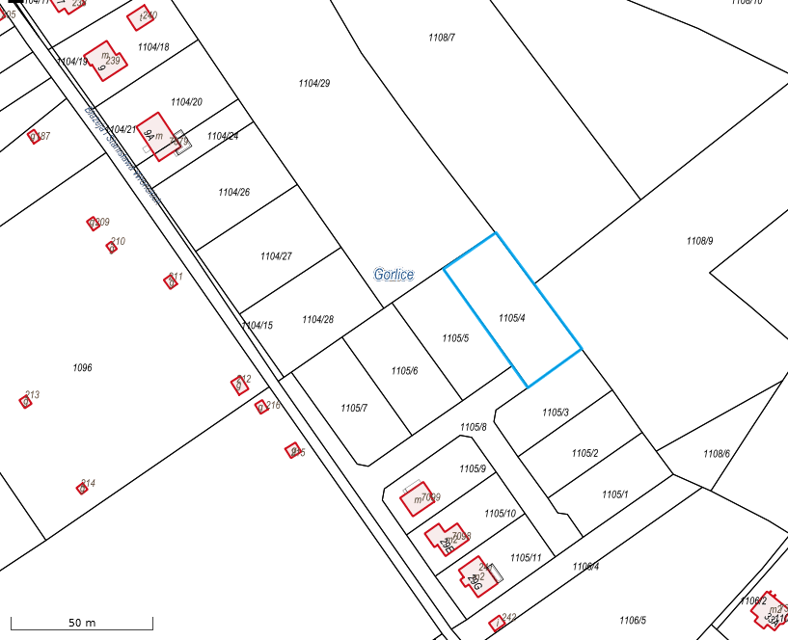

Cena wywoławcza nieruchomości wynosi 97 034,00 zł netto (słownie: dziewięćdziesiąt siedem tysięcy trzydzieści cztery zł 00/100/ plus podatek VAT w wysokości 22 317,82 zł (słownie: dwadzieścia dwa tysiące trzysta siedemnaście zł 82/100) obliczony według stawki 23 %, co łącznie daje kwotę brutto 119 351,82 zł (słownie: sto dziewiętnaście tysięcy trzysta pięćdziesiąt jeden zł 82/100).
O wysokości postąpienia decydują uczestnicy przetargu z tym, że postąpienie nie może wynosić mniej niż 1% ceny wywoławczej brutto, z zaokrągleniem w górę do pełnych dziesiątek złotych.

Wadium wynosi 17 000,00 zł (słownie: siedemnaście tysięcy złotych 00/100) i należy je wnieść w środkach pieniężnych przelewem na rachunek Urzędu Miejskiego w Gorlicach Nr 59 2030 0045 1110 0000 0160 8370 w Banku BNP Paribas S.A. O/Gorlice, najpóźniej 11.12.2023 r. W tytule wpłaty należy podać dane uczestnika przetargu oraz numer działki ewidencyjnej, której dotyczy wadium. Za datę wniesienia wadium uznaje się dzień wpływu należności na rachunek Urzędu.
Terminy poprzednich przetargów:
27.06.2023 r. - I przetarg ustny nieograniczony na sprzedaż przedmiotowej nieruchomości
20.09.2023 r. - II przetarg ustny nieograniczony na sprzedaż przedmiotowej nieruchomości

- Trzeci przetarg ustny nieograniczony na sprzedaż niezabudowanej nieruchomości oznaczonej działką nr 1105/5 o pow. 0,0991 ha, obj. KW NS1G/00004086/6 Sądu Rejonowego w Gorlicach.
Nieruchomość położona jest w strefie pośredniej miasta. Działka porośnięta jest krzakami i drzewami liściastymi. Jest to teren o lekkim spadku w kierunku północno-wschodnim. Działka położona jest terenie osuwiska aktywnego okresowo, zagrożonego ruchami masowymi ziemi oznaczonego w bazie SOPO numerem 39940. Nieruchomość znajduje się w zasięgu sieci energetycznej, wodociągowej, kanalizacyjnej i gazowej. Posiada dostęp do drogi publicznej wydzielonym, na ten cel terenem oznaczonym działką nr 1105/8. Na chwilę obecną droga nie jest urządzona. W ewidencji gruntów działka opisana jest użytkiem : S-PsIII.
Zgodnie z planem zagospodarowania przestrzennego nieruchomość przeznaczona jest pod tereny budownictwa mieszkaniowego jednorodzinnego - symbol z planu 21 MN
Nieruchomość będąca przedmiotem przetargu wolna jest od obciążeń i zobowiązań.

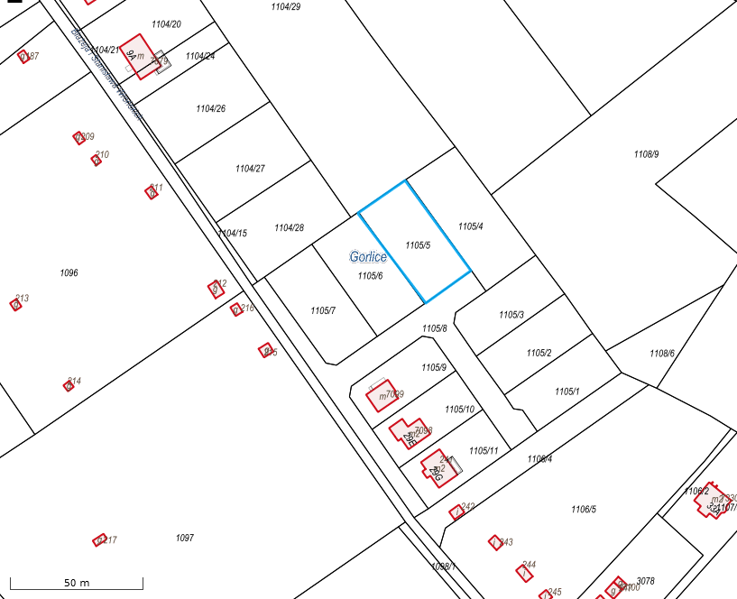
Cena wywoławcza nieruchomości wynosi 76 570,00 zł netto (słownie: siedemdziesiąt sześć tysięcy pięćset siedemdziesiąt zł 00/100) plus podatek VAT w wysokości 17 611,10 zł (słownie: siedemnaście tysięcy sześćset jedenaście zł 10/100/ obliczony według stawki 23 %, co łącznie daje kwotę brutto 94 181,10 zł (słownie: dziewięćdziesiąt cztery tysiące sto osiemdziesiąt jeden zł 10/100).
O wysokości postąpienia decydują uczestnicy przetargu z tym, że postąpienie nie może wynosić mniej niż 1% ceny wywoławczej brutto, z zaokrągleniem w górę do pełnych dziesiątek złotych.

Wadium wynosi 14 000,00 zł (słownie: czternaście tysięcy złotych 00/100) i należy je wnieść w środkach pieniężnych przelewem na rachunek Urzędu Miejskiego w Gorlicach Nr 59 2030 0045 1110 0000 0160 8370 w Banku BNP Paribas S.A. O/Gorlice, najpóźniej 11.12.2023 r. W tytule wpłaty należy podać dane uczestnika przetargu oraz numer działki ewidencyjnej, której dotyczy wadium. Za datę wniesienia wadium uznaje się dzień wpływu należności na rachunek Urzędu.
Terminy poprzednich przetargów:
27.06.2023 r. - I przetarg ustny nieograniczony na sprzedaż przedmiotowej nieruchomości
20.09.2023 r. - II przetarg ustny nieograniczony na sprzedaż przedmiotowej nieruchomości

- Trzeci przetarg ustny nieograniczony na sprzedaż niezabudowanej nieruchomości oznaczonej działką nr 1105/6 o pow. 0,0988 ha, obj. KW NS1G/00004086/6 Sądu Rejonowego w Gorlicach.
Nieruchomość położona jest w strefie pośredniej miasta. Działka porośnięta jest trawą i pojedynczymi drzewami. Jest to teren o dużym spadku w kierunku północno-wschodnim, nierówny. Działka położona jest terenie osuwiska aktywnego okresowo, zagrożonego ruchami masowymi ziemi oznaczonego w bazie SOPO numerem 39940. Nieruchomość znajduje się w zasięgu sieci energetycznej, wodociągowej, kanalizacyjnej i gazowej. Posiada dostęp do drogi publicznej wydzielonym, na ten cel terenem oznaczonym działką nr 1105/8. Na chwilę obecną droga nie jest urządzona. W ewidencji gruntów działka opisana jest użytkiem : S-PsIII.
Zgodnie z planem zagospodarowania przestrzennego nieruchomość przeznaczona jest pod tereny budownictwa mieszkaniowego jednorodzinnego - symbol z planu 21 MN.
Nieruchomość będąca przedmiotem przetargu wolna jest od obciążeń i zobowiązań.

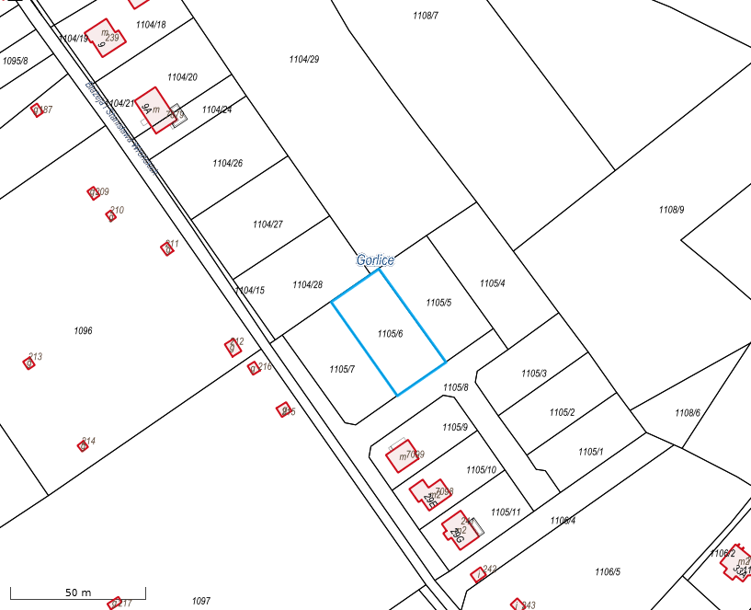

Cena wywoławcza nieruchomości wynosi 76 330,00 zł netto (słownie: siedemdziesiąt sześć tysięcy trzysta trzydzieści zł 00/100/ plus podatek VAT w wysokości 17 555,90 zł (słownie: siedemnaście tysięcy pięćset pięćdziesiąt pięć zł 90/100/ obliczony według stawki 23 %, co łącznie daje kwotę brutto 93 885,90 zł (słownie: dziewięćdziesiąt trzy tysiące osiemset osiemdziesiąt pięć zł 90/100).
O wysokości postąpienia decydują uczestnicy przetargu z tym, że postąpienie nie może wynosić mniej niż 1% ceny wywoławczej brutto, z zaokrągleniem w górę do pełnych dziesiątek złotych.

Wadium wynosi 13 500,00 zł (słownie: trzynaście tysięcy pięćset złotych 00/100/ i należy je wnieść w środkach pieniężnych przelewem na rachunek Urzędu Miejskiego w Gorlicach Nr 59 2030 0045 1110 0000 0160 8370 w Banku BNP Paribas S.A. O/Gorlice, najpóźniej 11.12.2023 r. W tytule wpłaty należy podać dane uczestnika przetargu oraz numer działki ewidencyjnej, której dotyczy wadium. Za datę wniesienia wadium uznaje się dzień wpływu należności na rachunek Urzędu.
Terminy poprzednich przetargów:
27.06.2023 r. - I przetarg ustny nieograniczony na sprzedaż przedmiotowej nieruchomości
20.09.2023 r. - II przetarg ustny nieograniczony na sprzedaż przedmiotowej nieruchomości

- Trzeci przetarg ustny nieograniczony na sprzedaż niezabudowanej nieruchomości oznaczonej działką nr 1105/7 o pow. 0,0992 ha, obj. KW NS1G/00004086/6 Sądu Rejonowego w Gorlicach.
Nieruchomość położona jest w strefie pośredniej miasta. Działka porośnięta jest trawą i pojedynczymi drzewami. Jest to teren o dużym spadku w kierunku północno-wschodnim, nierówny. Działka położona jest terenie osuwiska aktywnego okresowo, zagrożonego ruchami masowymi ziemi oznaczonego w bazie SOPO numerem 39940. Nieruchomość znajduje się w zasięgu sieci energetycznej, wodociągowej, kanalizacyjnej i gazowej. Posiada dostęp do drogi publicznej wydzielonym, na ten cel terenem oznaczonym działką nr 1105/8. Na chwilę obecną droga nie jest urządzona. W ewidencji gruntów działka opisana jest użytkiem : S-PsIII.
Zgodnie z planem zagospodarowania przestrzennego nieruchomość przeznaczona jest pod tereny budownictwa mieszkaniowego jednorodzinnego - symbol z planu 21 MN.
Nieruchomość będąca przedmiotem przetargu wolna jest od obciążeń i zobowiązań.

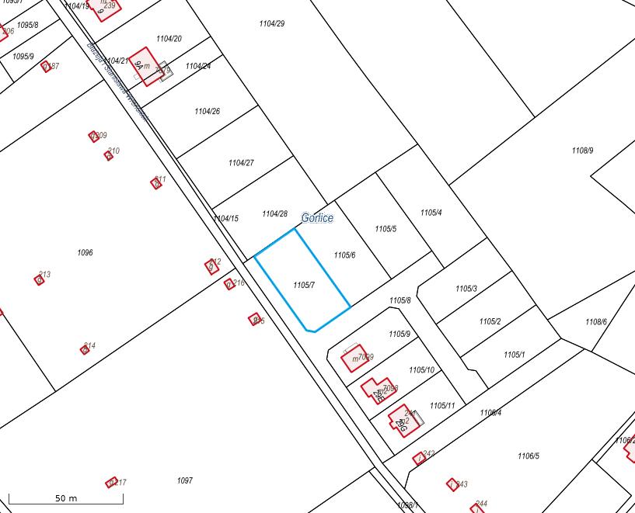

Cena wywoławcza nieruchomości wynosi 76 640,00 zł netto (słownie: siedemdziesiąt sześć tysięcy sześćset czterdzieści zł 00/100) plus podatek VAT w wysokości 17 627,20 zł (słownie: siedemnaście tysięcy sześćset dwadzieścia siedem zł 20/100) obliczony według stawki 23 %, co łącznie daje kwotę brutto 94 267,20 zł ( słownie: dziewięćdziesiąt cztery tysiące dwieście sześćdziesiąt siedem zł 20/100).
O wysokości postąpienia decydują uczestnicy przetargu z tym, że postąpienie nie może wynosić mniej niż 1% ceny wywoławczej brutto, z zaokrągleniem w górę do pełnych dziesiątek złotych.

Wadium wynosi 14 200,00 zł (słownie: czternaście tysięcy dwieście zł 00/100/ i należy je wnieść w środkach pieniężnych przelewem na rachunek Urzędu Miejskiego w Gorlicach Nr 59 2030 0045 1110 0000 0160 8370 w Banku BNP Paribas S.A. O/Gorlice, najpóźniej 11.12.2023 r. W tytule wpłaty należy podać dane uczestnika przetargu oraz numer działki ewidencyjnej, której dotyczy wadium. Za datę wniesienia wadium uznaje się dzień wpływu należności na rachunek Urzędu.
Terminy poprzednich przetargów:
27.06.2023 r. - I przetarg ustny nieograniczony na sprzedaż przedmiotowej nieruchomości
20.09.2023 r. - II przetarg ustny nieograniczony na sprzedaż przedmiotowej nieruchomości

Przetargi na sprzedaż nieruchomości wymienionych w pkt 1 - 6 odbędą się w budynku Urzędu Miejskiego Gorlice Rynek 2 sala 207 A II piętro w dniu 14.12.2023 r.
pkt 1 - godzina 9⁰⁰
pkt 2 - godzina 10⁰⁰
pkt 3 - godzina 11⁰⁰
pkt 4 - godzina 12⁰⁰
pkt 5 - godzina 13⁰⁰
pkt 6 - godzina 14⁰⁰

Warunkiem udziału w przetargach jest wpłacenie przez uczestnika w wyznaczonym terminie wadium oraz przedłożenie Komisji Przetargowej przed otwarciem przetargu:
- kopii dokumentu potwierdzającego dokonanie wpłaty wadium - w przypadku chęci udziału w przetargu na więcej niż jedną nieruchomość wadium należy wpłacić odrębnie dla każdej nieruchomości we wskazanej w ogłoszeniu wysokości,
- oświadczenia, że oferent zapoznał się z warunkami przetargu i przyjmuje te warunki bez zastrzeżeń, oraz że zapoznał się ze stanem faktycznym i prawnym nabywanej nieruchomości oraz zagospodarowaniem terenu, i nie zgłasza do nich zastrzeżeń,
- jeżeli oferent na dzień przetargu prowadzi działalność gospodarczą – okazanie do wglądu aktualnego potwierdzenia aktywnego wpisu do Centralnej Ewidencji Działalności Gospodarczej lub aktualny odpis lub wydruk z KRS,
- okazanie dowodu tożsamości,
- w przypadku przystąpienia do przetargu osób fizycznych pozostających w związku małżeńskim, posiadających ustawową wspólność małżeńską do udziału w przetargu wymagana jest obecność obojga małżonków. W przypadku uczestnictwa w przetargu jednego małżonka należy złożyć do akt pisemne oświadczenie współmałżonka, iż wyraża on zgodę na nabycie nieruchomości będącej przedmiotem przetargu po cenie wylicytowanej przez współmałżonka przystępującego do przetargu,
- jeżeli uczestnik jest reprezentowany przez pełnomocnika, konieczne jest przedłożenie oryginału notarialnego pełnomocnictwa upoważniającego do działania na każdym etapie postępowania przetargowego.

Dodatkowe informacje:
W przypadku zaistnienia uzasadnionych powodów Burmistrz Miasta Gorlice zastrzega sobie prawo odwołania przetargu.
Przed przystąpieniem do przetargu oferent winien zapoznać się z aktualnym stanem zagospodarowania oraz uzbrojeniem terenu.
Zapewnienie warunków dostawy mediów oraz określenie technicznych warunków podłączenia nieruchomości do sieci uzbrojenia określą właściwe służby na wniosek nabywcy. Koszty podłączenia do sieci uzbrojenia pokrywa nabywca.
Wadium wpłacone przez oferenta, który zostanie ustalony, jako nabywca nieruchomości, zaliczone będzie na poczet ceny sprzedaży. Pozostałym uczestnikom przetargu wadium zostanie zwrócone niezwłocznie, w ciągu 3 dni roboczych od zamknięcia, odwołania, unieważnienia lub zakończenia wynikiem negatywnym przetargu, na konto wskazane przez uczestnika przetargu.
Cena nabycia w/w nieruchomości płatna jest jednorazowo przed zawarciem umowy notarialnej. W dniu podpisania umowy notarialnej środki finansowe winny znajdować się na rachunku bankowym Miasta Gorlice. O terminie zawarcia umowy notarialnej nabywca zostanie zawiadomiony do 21 dni od dnia rozstrzygnięcia przetargu. Koszty notarialne i sądowe ponosi nabywca.
Jeżeli oferent ustalony, jako nabywca nieruchomości nie przystąpi bez usprawiedliwienia do zawarcia umowy w miejscu i w terminie podanym w zawiadomieniu Burmistrz Miasta Gorlice może odstąpić od zawarcia umowy, a wpłacone wadium nie podlega zwrotowi.
Przy nabywaniu nieruchomości przez osobę będącą cudzoziemcem w rozumieniu ustawy z dnia 24 marca 1920 r. o nabywaniu nieruchomości przez cudzoziemców (t.j. Dz. U. z 2017 r. poz. 2278 ) nabywca winien do aktu notarialnego przedłożyć stosowne zezwolenie wynikające z przepisów tej ustawy. W przypadku nie uzyskania zezwolenia przed zawarciem umowy notarialnej wpłacone wadium przepada na rzecz Miasta Gorlice.
Miasto Gorlice nie ponosi odpowiedzialności w razie ujawnienia się okoliczności leżących po stronie oferenta, uniemożliwiających zawarcie umowy przenoszącej własność. W razie zaistnienia wskazanych okoliczności organizator przetargu może odstąpić od zawarcia umowy, a wpłacone wadium nie podlega zwrotowi.

Ogłoszenie o przetargach wywiesza się w siedzibie Urzędu Miejskiego w Gorlicach oraz publikuje na stronie internetowej Urzędu Miejskiego w Gorlicach www.gorlice.pl w Biuletynie Informacji Publicznej Urzędu Miejskiego w Gorlicach, w dzienniku www.monitorurzedowy.pl oraz na portalach nieruchomości. Ponadto informacje dotyczące przetargów można uzyskać w Wydziale Gospodarki Komunalnej i Mienia Urzędu Miejskiego Gorlice Plac Kościelny 2, segment B (parter), pok. 12 B, tel. (18) 35-51-261. Szczegółowe informacja na temat planu zagospodarowania przestrzennego nieruchomości będących przedmiotem przetargów można uzyskać w Wydziale Inwestycji i Rozwoju Dziale Gospodarki Przestrzennej i Architektury Urzędu Miejskiego w Gorlicach Rynek 2, segment A (I piętro) pok. 109 tel. (18) 35-51-260.

Gorlice, dnia 27 października 2023 r.

